18.06.
Edukacja przedszkolna
Temat: Wakacyjny pociąg.
1.Karta pracy cz.4 str.78

2. Zabawa rozluźniające mięśnie wokół oczu i na czole.-DUŻE OCZY
Rodzic opowiada ,dziecko słucha i razem wykonują polecenia:
Za chwile będziecie mogli zrobić duże, bardzo duże oczy. Unieście przy tym brwi do góry, tak mocno jak tylko możecie. Wyobraźcie sobie ,że macie jeszcze dodatkowe, trzecie oko pośrodku czoła. I właśnie to oko otwórzcie tak szeroko, jak tylko potraficie. A potem możecie poruszać waszymi szeroko otwartymi oczami we wszystkie strony: w dół, do góry, w prawą stronę, w lewa stronę. Być może zauważycie waszymi trzema szeroko otwartymi oczami coś, czego do tej pory nie widzieliście. Za chwilę zacznę powoli odliczać do sześciu. Kiedy dojdę do szóstki zamknijcie na moment oczy i nadajcie im w myślach taki rozmiar, jaki chcielibyście mieć. Trzecie oko będziecie mogli sobie później wyobrazić za każdym razem, kiedy będziecie chcieli coś zobaczyć w waszej wyobraźni.

3. Posłuchaj piosenki i spróbuj nauczyć się refrenu:
https://www.youtube.com/watch?v=JY2LxTIkWyQ

4.Ćwiczenia słuchu fonematycznego:
Rodzic pyta dziecko o skojarzenia ze słowem lato.
Dziecko wymyśla swoje skojarzenia z tym słowem.
Każdy wyraz dziecko dzieli na głoski , a potem na sylaby.
Przykłady wyrazów:
słońce, plaża, wakacje, odpoczynek, pływanie ,morze, góry, las, leżak, basen, truskawki, poziomki, jagody, zabawa, radość, wyjazd itp.

5. Matematyczna karta pracy:

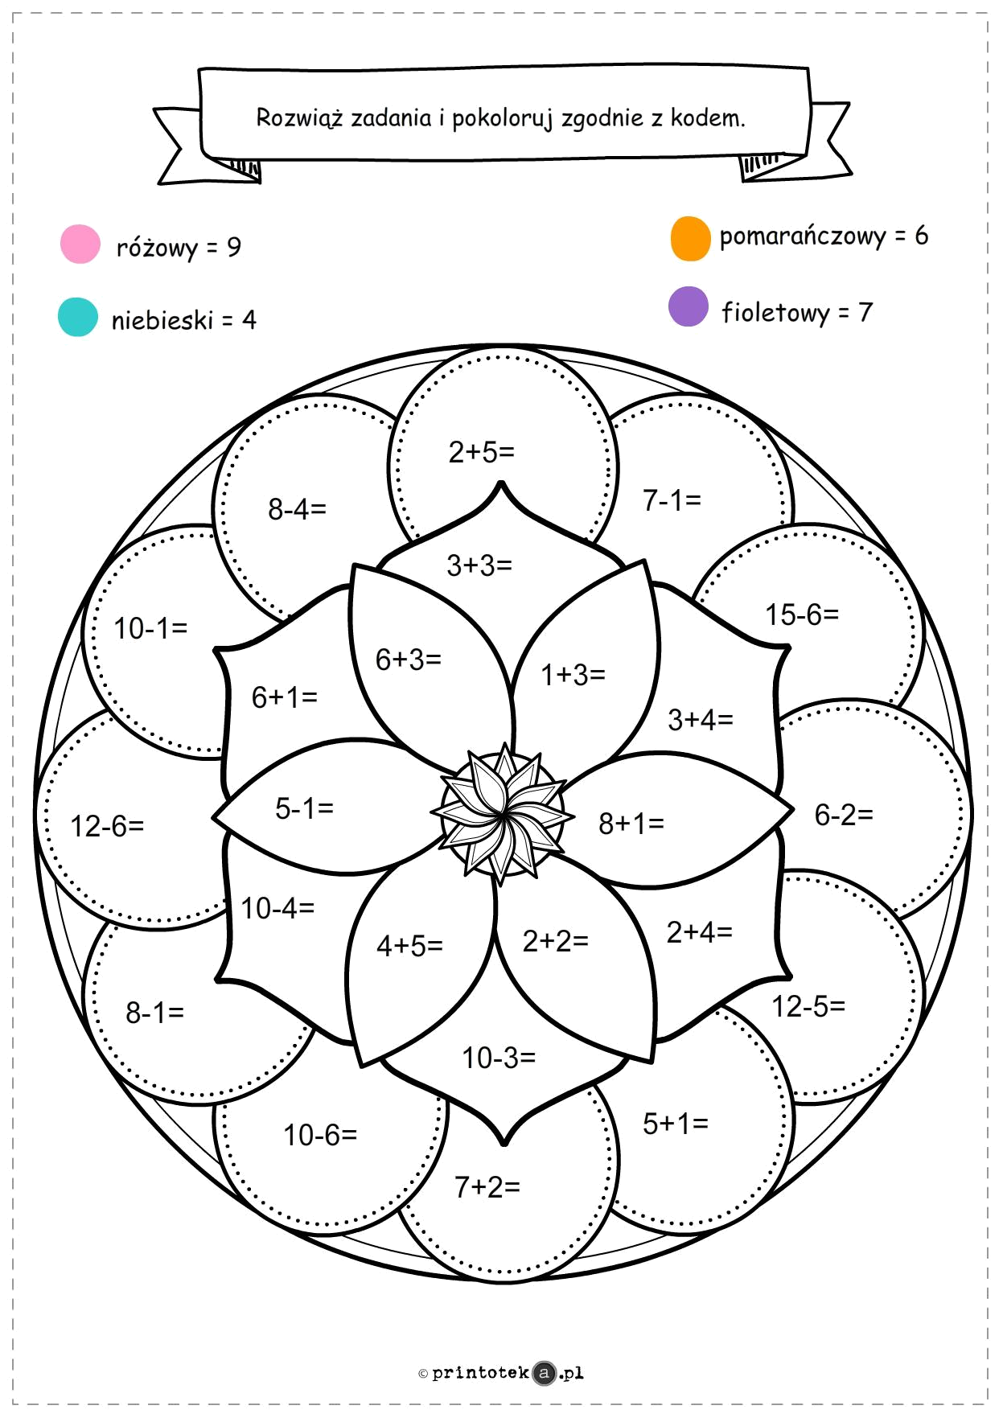

RELIGIA
Temat: Jezus idzie razem z nami w procesji go uwielbiamy.
Katechizm str. 94 – pokoloruj.
Dla chętnych str. 95

